**Projektdokumentation Shopping List**



Contents

Projektdetails 3

Anforderungen 3

Use Case Diagramm 3

Klassendiagramm 4

ERD 5

Mockup 5

Testfälle 8

Arbeitsjournal 9

Testprotokoll 16

Arbeitspakete 17

ChatGPT Prompts: 18

Schlusswort 18

# Projektdetails

In diesem Projekt geht es darum eine Website mit C# als backend zu erstellen. Das Endprodukt wird eine Shoppingliste, bei der man Produkte mit verschiedenen Details hinzufügen, löschen etc kann.

# Anforderungen

* Man muss sich registrieren/einloggen können
* Man muss Produkte der Liste hinzufügen/löschen/editieren können
* Man kann sich die Details der Produkte anschauen, wenn man das jeweilige Produkt anklickt
* Die Daten müssen in einem Backend gespeichert werden.
* Die Website muss einigermassen schön aussehen

# Use Case Diagramm

# Klassendiagramm

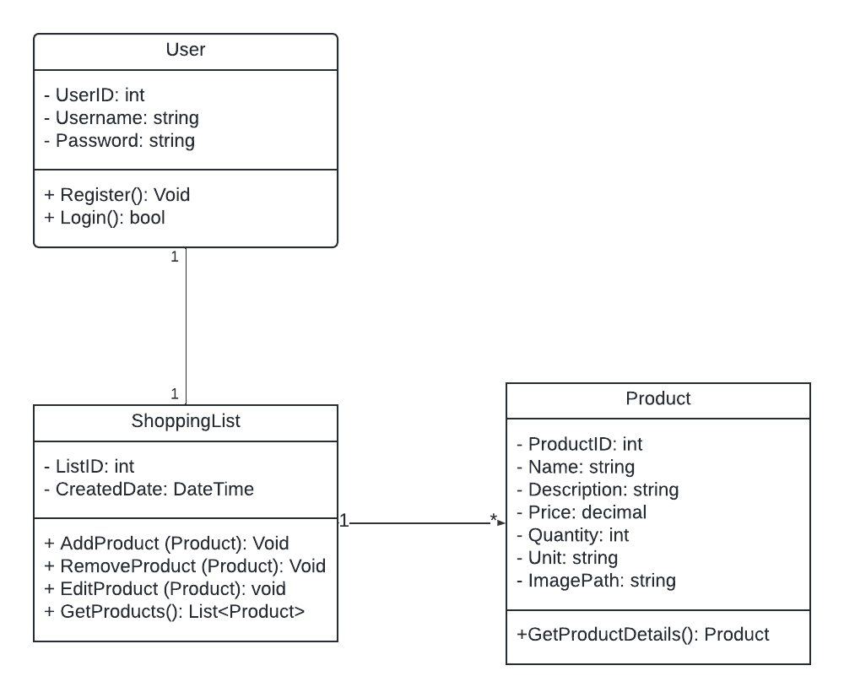

# ERD

# Mockup

Das Mockup sollte zeigen, wie ich mir ungefähr die Webapp vorstelle.

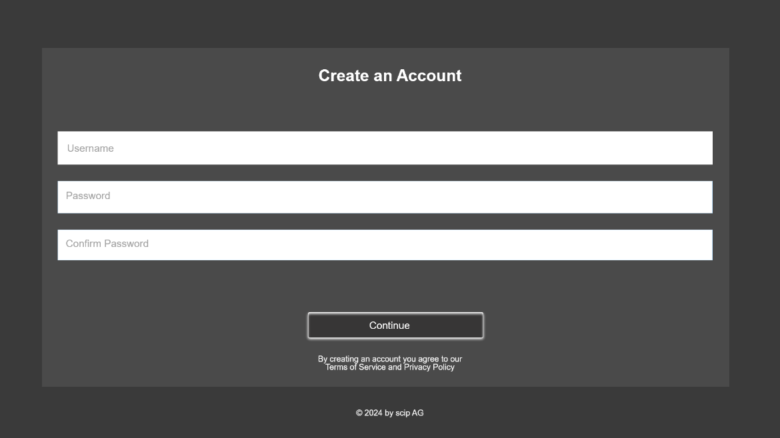

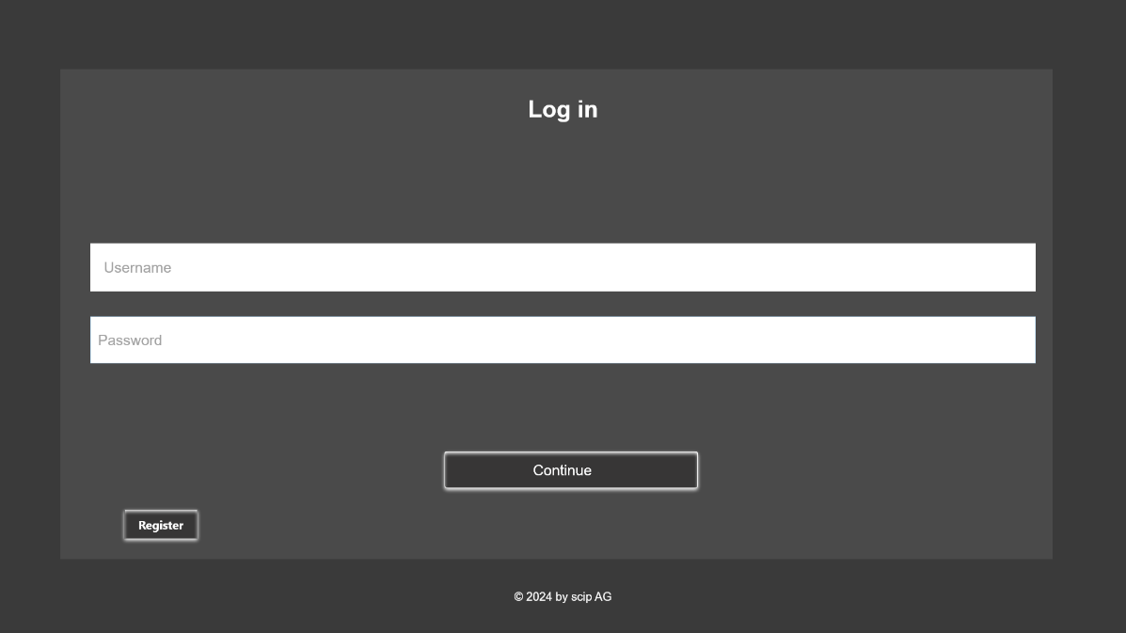

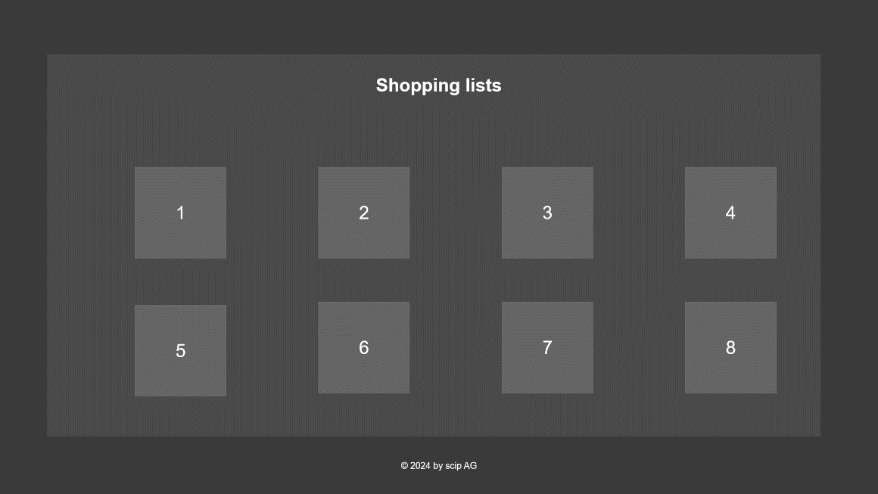

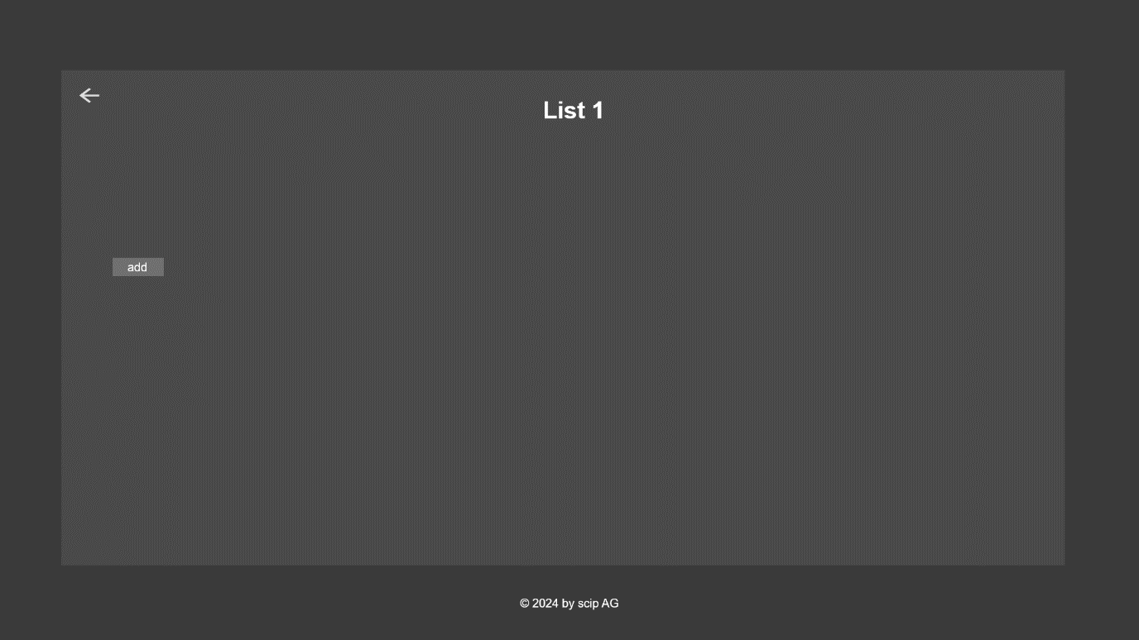

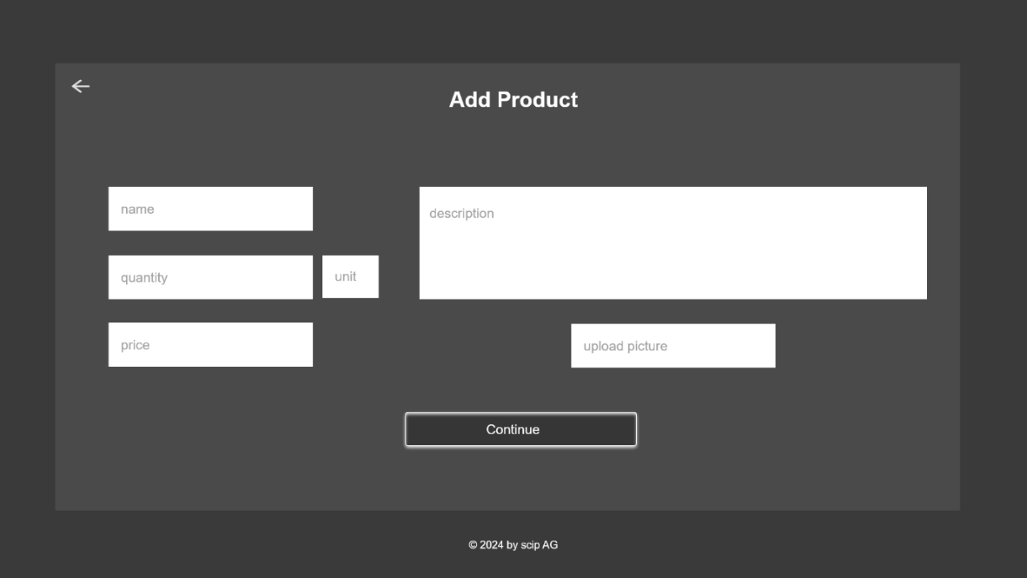

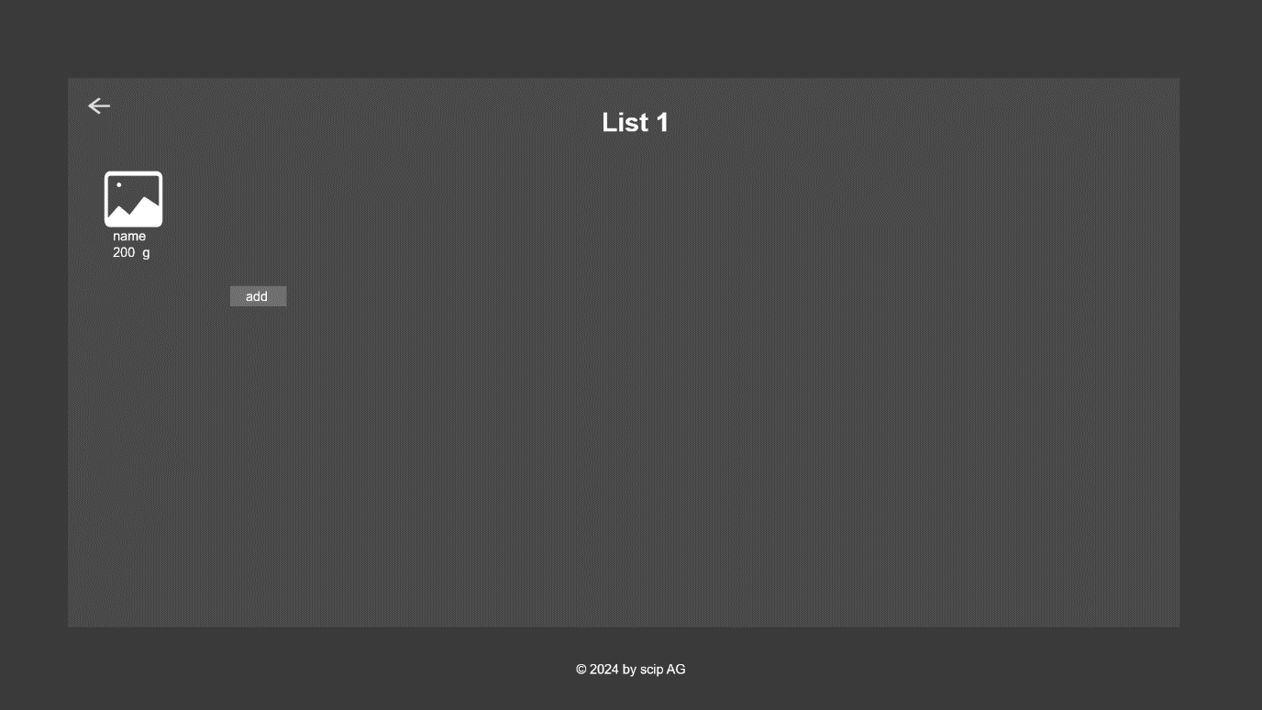

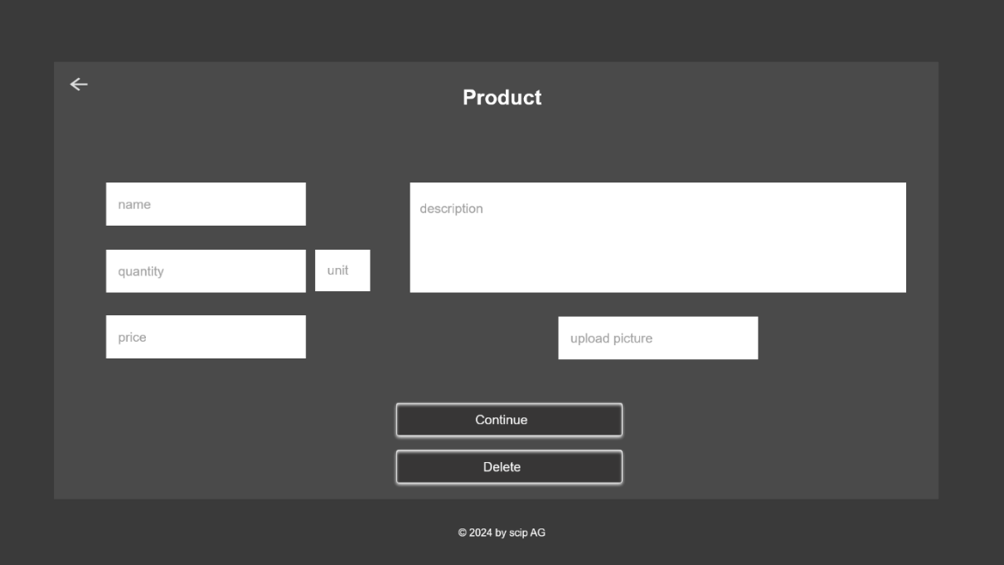

# Testfälle

|  |  |  |
| --- | --- | --- |
| **Nummer** | **Eingabe** | **Erwartete Ausgabe** |
| 1.0.0 | Auf Log In Button drücken | Log In Page öffnet sich |
| 1.1.0 | Username eingeben | Username wird im Textfeld gespeichert |
| 1.1.1 | Passwort eingeben | Passwort wird im Textfeld gespeichert |
| 1.1.2 | Continue Button anklicken | Popup "Erfolgreich registriert und eingeloggt", Shopping Listen Page öffnet sich |
| 2.0.0 | Auf Register Button drücken | Register Page öffnet sich |
| 2.1.0 | Username eingeben | Username wird im Textfeld gespeichert |
| 2.1.1 | Passwort eingeben | Passwort wird im Textfeld gespeichert |
| 2.1.2 | ContinueButton anklicken | Popup "Erfolgreich eingeloggt", Shopping Listen Page öffnet sich |
| 3.0.0 | Uneingeloggt Website URL für die Shopping Listen eingeben | Register Page öffnet sich. |
| 3.1.0 | Uneingeloggt Website URL für Shopping Liste 1 eingeben | Register Page öffnet sich. |
| 3.2.0 | Uneingeloggt Website URL für Produkt hinzufügen eingeben | Register Page öffnet sich. |
| 3.3.0 | Uneingeloggt Website URL für Produkt details eingeben | Register Page öffnet sich. |
| 4.0.0 | Auf Shopping Liste 1-8 drücken | Shopping liste 1-8 Page öffnet sich |
| 5.0.0 | Auf Produkt Hinzufügen drücken | Produkt hinzufügen page öffnet sich |
| 5.1.0 | Auf den Pfeil Button drücken | Vorherige Seite öffnet sich |
| 6.0.0 | Auf den Pfeil Button drücken | Vorherige Seite öffnet sich |
| 6.1.0 | Name eingeben | Eingabe wird im Textfeld gespeichert |
| 6.1.1 | quantity eingeben | Eingabe wird im Textfeld gespeichert |
| 6.1.2 | Unit eingeben | Eingabe wird im Textfeld gespeichert |
| 6.1.3 | Description eingeben | Eingabe wird im Textfeld gespeichert |
| 6.1.4 | Auf upload picture drücken | File Explorer wird geöffnet |
| 6.1.5 | Ein Bild im file explorer auswählen | Bild wird geuploaded |
| 6.1.6 | Auf Continue button drücken | Pop up "Produkt erfolgreich hinzugefügt", Shopping liste page öffnet sich mit dem hinzugefügten Produkt. |
| 6.2.0 | Page neu laden | Hinzugefügtes Produkt bleibt bestehen |
| 6.3.0 | Auf hinzugefügtes Produkt drücken | Product details page öffnet sich |
| 7.0.0 | Auf pfeil Button drücken | Vorherige Seite öffnet sich |
| 7.1.0 | Ein Detail verändern | Veränderung wird im Textfeld gespeichert |
| 7.1.1 | Auf Continue Button drücken | pop up "Produkt details erfolgreich geändert", Shopping List page mit der Veränderung öffnet sich |
| 7.1.2 | Seite neu laden | Veränderung bleibt bestehen |
| 7.2.0 | Auf Delete Button drücken | Pop up "Produkt erfolgreich gelöscht", Shopping List page ohne gerade gelöschtes Produkt öffnet sich |
| 8.0.0 | Einloggen | Erfolgreich eingeloggt |
| 8.0.1 | Shopping List page mit produkten öffnen | Hinzugefügte Produkte von letzter Session werden angezeigt |
| 9.0.0 | Auf Aus Log Button drücken | Erfolgreich Token entfernt, zurück zu Log in Seite |
| 9.1.0 | Einloggen | Token wird bei Login gesetzt |
| 9.2.0 | Einloggen | Logout button erscheint |
| 9.3.0 | Ausloggen | Logout button verschwindet |
| 10.0.0 | Shoppinglisten ansehen | Benutzer sieht nur seine Listen |
| 11.0.0 | Registrieren mit vorhandenem Benutzer | "User already exists" |
| 12.0.0 | Registrieren ohne Eingaben | Registration failed |
| 13.0.0 | Etwas anderes wie Bild hochladen | Failed |

# Arbeitsjournal

|  |  |
| --- | --- |
| Kriterium | Beschreibung |
| Datum | 03.09.2024 |
| Tätigkeiten | Anforderungen, Use Case Diagramm und Klassendiagramm erstellen |
| Erfolge | Konnte meine Tätigkeiten abschliessen (wahrscheinlich kommen in Zukunft noch Anpassungen) |
| Misserfolge | - |
| Probleme | VMware läuft noch nicht so wie ich will (BOSD beim Starten) |
| Hilfestellung | - |
| Überzeiten | - |
| Ungeplante Tätigkeiten | - |
| Reflexion | Ich habe meine Tätigkeiten noch so gut wie ich sie in Erinnerung habe gemacht. Sehr wahrscheinlich wird es aber noch eine Änderung geben weswegen ich sie alle in Zukunft anpassen werden muss. |

|  |  |
| --- | --- |
| Kriterium | Beschreibung |
| Datum | 04.09.2024 |
| Tätigkeiten | ERD erstellen und mit Zeitplan anfangen |
| Erfolge | Konnte das ERD erstellen |
| Misserfolge | - |
| Probleme | VMware läuft noch nicht so wie ich will (BOSD beim Starten) |
| Hilfestellung |  |
| Überzeiten | - |
| Ungeplante Tätigkeiten | VMware rumprobieren |
| Reflexion | Ich glaube ich konnte ein gutes ERD erstellen und habe eine ältere Vorlage für den Zeitplan gefunden. Die Vorlage muss ich jedoch noch anpassen, aber es ist schonmal ein guter Anfang. |

|  |  |
| --- | --- |
| Kriterium | Beschreibung |
| Datum | 05.09.2024 |
| Tätigkeiten | Zeitplan erstellen und mit dem Mockup anfangen |
| Erfolge | Zeitplan erstellt, Tool für Mockup heruntergeladen + Register Page Skizze |
| Misserfolge | - |
| Probleme | VMware läuft noch nicht so wie ich will (BOSD beim Starten) |
| Hilfestellung | Ich habe Hilfe von Rame und Anha bezüglich der VM erhalten. Misc hat auch geholfen, indem er mir ein neues ISO-File gegeben hat. |
| Überzeiten | - |
| Ungeplante Tätigkeiten | VMware rumprobieren |
| Reflexion | Der Zeitplan ist mir gut gelungen, ich habe ein gutes Tool für das Erstellen des Mockups gefunden (Adobe XD). Die Registrierungs Page konnte ich auch schon skizzieren, jedoch kriege ich einfach den Fehler der VM nicht gefixed. Ich werde morgen nochmals rumprobieren müssen. |

|  |  |
| --- | --- |
| Kriterium | Beschreibung |
| Datum | 06.09.2024 |
| Tätigkeiten | Mockup fertigstellen, Testfälle erstellen und VMware rumprobieren |
| Erfolge | Mockup und Testfälle fertiggestellt + ERD, Klassendiagramm und Use Case Diagramm angepasst |
| Misserfolge | - |
| Probleme | VMware läuft noch nicht so wie ich will (BOSD beim Starten) |
| Hilfestellung | Tipps von Rame bezüglich der VM erhalten. |
| Überzeiten | - |
| Ungeplante Tätigkeiten | ERD, Klassendiagramm und Use Case Diagramm angepasst |
| Reflexion | Ich bin mir nicht sicher, was ich vom Mockup halten soll. Die Login, Registrierung und die Produkt hinzufügen Seiten sehen gut aus, jedoch war ich mir noch nicht sicher wie ich die mehreren Shopping Listen anzeigen soll, weswegen mir die Seite nicht so gefällt. Ansonsten konnte ich angemessene Testfälle erstellen und konnte die ganzen Änderungen die ich mir überlegt habe in das ERD, Klassendiagramm und Use Case Diagramm implementieren. |
|  |  |
| Kriterium | Beschreibung |
| Datum | 09.09.2024 |
| Tätigkeiten | Arbeitspakete erstellen |
| Erfolge | - |
| Misserfolge | - |
| Probleme | VMware läuft noch nicht so wie ich will (BOSD beim Starten) |
| Hilfestellung | - |
| Überzeiten | - |
| Ungeplante Tätigkeiten | Anforderungen angepasst |
| Reflexion | Heute war ein kürzerer Tag als sonst da ich den Halbtag frei hatte. Ich habe an den Arbeitspaketen gearbeitet und ich konnte sie fast fertigstellen. |

|  |  |
| --- | --- |
| Kriterium | Beschreibung |
| Datum | 10.09.2024 |
| Tätigkeiten | VMware fix, Datenbank aufsetzen |
| Erfolge | Ich konnte endlich das VMware Problem beheben |
| Misserfolge | Ich konnte die Datenbank noch nicht aufsetzen |
| Probleme | - |
| Hilfestellung | - |
| Überzeiten | - |
| Ungeplante Tätigkeiten | ERD und Klassendiagramm Anpassungen |
| Reflexion | Ich konnte endlich das nervige VMware Problem lösen. Das Heisst ich habe nun endlich freie Laufbahn auf meiner Dev VM zu arbeiten. Dies hat einige Zeit in Anspruch genommen, weswegen ich die Datenbank, die ich gemäss Zeitplan heute hätte aufsetzen sollen, noch nicht aufsetzen. |

|  |  |
| --- | --- |
| Kriterium | Beschreibung |
| Datum | 11.09.2024 |
| Tätigkeiten | Datenbank aufsetzen, Grundgerüst bauen, Client-Side-routing erstellen |
| Erfolge | Datenbank wurde aufgesetzt, das Client-Side-Routing wurde erstellt. |
| Misserfolge | - |
| Probleme | - |
| Hilfestellung | - |
| Überzeiten | - |
| Ungeplante Tätigkeiten | ERD angepasst |
| Reflexion | Heute konnte ich das erste Mal anfangen zu programmieren. Ich konnte schonmal die ersten Grundgerüste bauen und das Client-Side-Routing erstellen. Da ich schon länger nichts mehr programmiert habe, musste ich öfters Hilfe im Internet suchen. |

|  |  |
| --- | --- |
| Kriterium | Beschreibung |
| Datum | 28.10.2024 |
| Tätigkeiten | Backend weiterarbeiten |
| Erfolge | Erfolgreich eine Entscheidung für RESTful API als backend getroffen |
| Misserfolge | - |
| Probleme | Lange überlegt, wie ich das backend erstelle, nach langem fehlen wieder in das ganze reinzukommen war schwierig |
| Hilfestellung | Rame und Anha haben mir Feedback gegeben |
| Überzeiten | - |
| Ungeplante Tätigkeiten | Datenbank ERD angepasst |
| Reflexion | Heute war mein erster tag, bei dem ich wieder ordentlich gearbeitet habe. Ich habe mit vielen Dingen angefangen und ich bin nun wieder im Arbeitsfeeling drinnen. Ich weiss nun auch endlich, wie ich das backend gestallten soll. Jetzt muss ich mein backend API wissen wieder erlernen und dann anschliessen benutzen. Ich bin momentan zwar sehr schlecht in vielem, was Programmieren angeht, da ich ewig lange Pausen hatte. Es kann jedoch nun nur noch besser werden und ich lerne jeden Tag etwas dazu. Ich denke ich verwandle mich wieder in einen akzeptablen Programmierer. |

|  |  |
| --- | --- |
| Kriterium | Beschreibung |
| Datum | 29.10.2024 |
| Tätigkeiten | Backend weiterarbeiten |
| Erfolge | Controllers für die Daten erstellt und Verbindung zu DB hergestellt (DB-context) |
| Misserfolge | - |
| Probleme | Visual Studio hat bei der ShoppingList Klasse reklammiert. Ich habe da 2 foreign keys die gleichzeitig als primary key fungieren. Visual Studio hat die aber nur als foreign Key angesehen weswegen ich sie explizit via fluent API deklarieren musste. |
| Hilfestellung | - |
| Überzeiten | - |
| Ungeplante Tätigkeiten | - |
| Reflexion | Ich bin heute weit gekommen. Ich habe mich wieder in API’s eingearbeitet und konnte mithilfe von Visual Studio 2022 die ersten paar CRUD Operationen für meine Klassen erstellt. Datenbankverbindung ist jetzt natürlich auch da. Danach habe ich sie jeweils mit Swagger getestet und gepushed |

|  |  |
| --- | --- |
| Kriterium | Beschreibung |
| Datum | 30.10.2024 |
| Tätigkeiten | Backend weitergearbeitet |
| Erfolge | JWT-Authentifizierung erstellt mit Token Blacklist |
| Misserfolge | - |
| Probleme | Ich hatte lange ein Problem damit, dass kein Token erstellt wurde |
| Hilfestellung | - |
| Überzeiten | - |
| Ungeplante Tätigkeiten | - |
| Reflexion | Ich habe den ganzen Tag voll am backend gearbeitet und ich würde sagen es ist so weit mal fertig. Jetzt muss ich es auf azure hosten und dann die Verbindung im Frontend erstellen. |

|  |  |
| --- | --- |
| Kriterium | Beschreibung |
| Datum | 31.10.2024 |
| Tätigkeiten | Backend API fertiggemacht und deployed |
| Erfolge | API erfolgreich deployed |
| Misserfolge | - |
| Probleme | Meine azure subscription war disabled weswegen ich eine neue subscription erstellen musste. |
| Hilfestellung | - |
| Überzeiten | - |
| Ungeplante Tätigkeiten | - |
| Reflexion | Heute kam die Kaminfegerin vorbei, weswegen ich am Morgen Homeoffice gemacht habe. Am Nachmittag bin ich dann ins Büro, da Heute eine Lehrerin der kantonschule Baden vorbeigekommen ist. Das lief alles ganz gut. Was die Arbeit selbst angeht, habe ich heute an der Backend API weitergearbeitet. Sie ist nun an einem Stand bei der ich sie deployen konnte. Dies habe ich dann auch getan und ich konnte meine API erfolgreich auf Azure deployen. Als nächstes kommt das fetchen der Daten und die Weiterarbeit des Frontend. Overall bin ich heute ziemlich zufrieden und ich hoffe ich kann das Frontend so schnellst wie möglich beenden und dann das Projekt abschliessen. |

|  |  |
| --- | --- |
| Kriterium | Beschreibung |
| Datum | 01.11.2024 |
| Tätigkeiten | API lokal, DB auf azure gehostet. |
| Erfolge | Backend abgeschlossen, DB deployed |
| Misserfolge | Ich hatte ein Problem mit meiner deployten API weswegen ich sie nun lokal habe. |
| Probleme | Deployen der API 502 bad gateway |
| Hilfestellung | - |
| Überzeiten | - |
| Ungeplante Tätigkeiten | - |
| Reflexion | Ich habe heute das Backend komplett abgeschlossen. Zwar hat das deployen auf Azure doch nicht funktioniert, aber ich habe sie nun lokal und sie funktioniert. Jedoch konnte ich die Datenbank deployen. Das heisst nun geht es komplett ans Frontend. Ich konnte auch schon die Verbindung zwischen DB und Frontend erarbeiten. |

|  |  |
| --- | --- |
| Kriterium | Beschreibung |
| Datum | 04.11.2024 |
| Tätigkeiten | Benutzerverwaltung abgeschlossen und list seite erstellt. |
| Erfolge | Login und registrieren beendet. |
| Misserfolge | - |
| Probleme | - |
| Hilfestellung | - |
| Überzeiten | - |
| Ungeplante Tätigkeiten | - |
| Reflexion | Ich konnte heute die Benutzerverwaltung abschliessen und auch schon eine erste Version der list Seite erstellen. Nun fehlt noch die Shoppinglist seite bei der man die Produktverwaltung macht. Das Heisst ich komme langsam in den Endspurt von diesem Projekt. Heute war ein extrem kalter Tag und trotz dauerhaften kalten Händen, habe ich heute ziemlich viel erreicht. Trotzdem hoffe ich, dass es in Zukunft draussen nicht so kalt sein wird oder es auf magischerweise im Büro wärmer sein wird. :P |

|  |  |
| --- | --- |
| Kriterium | Beschreibung |
| Datum | 05.11.2024 |
| Tätigkeiten | List-Seite vollendet, erste shoppinglistseite erstellt |
| Erfolge | List seite beendet. Add product funktion funktioniert. |
| Misserfolge | - |
| Probleme | Hatte lange ein Problem damit, dass ich den ImagePath von dem Bild, welches man uploaden kann nicht speichern konnte. |
| Hilfestellung | - |
| Überzeiten | - |
| Ungeplante Tätigkeiten | - |
| Reflexion | Auf morgen hätte das Projekt fertig sein sollen. Leider ist es das noch nicht, aber nichtsdestotrotz bin ich wieder viel weiter. Morgen wird die shoppinglistseite abgeschlossen falls ich noch Zeit dafür kriege und dann muss ich mal schauen. |

|  |  |
| --- | --- |
| Kriterium | Beschreibung |
| Datum | 06.11.2024 |
| Tätigkeiten | Shoppinglist seite erweitert, erster draft von der viewproductdetails funktion. |
| Erfolge | - |
| Misserfolge | - |
| Probleme | Irgendwie kriege ich es nicht hin ein weiteres pop-up für die viewüproductdetails funktion zu erstellen. Also das pop-up taucht auf aber die Daten werden nicht angezeigt obwohl sie eigentlich im HTML sein sollten. Ich habe auch sehr viel mit logs gearbeitet die mir bestätigten dass meine Funktionen alle funktionieren aber irgendwie kriege ich die Daten einfach nicht ins HTML. |
| Hilfestellung | - |
| Überzeiten | - |
| Ungeplante Tätigkeiten | - |
| Reflexion | Ich habe heute nicht so viel erreicht, wie ich es im Kopf geplant habe. Ich wollte das viewproductdetails popup auf jeden fall vollenden. Jedoch sitze ich immer noch an dem beschriebenen Problem. Zum glück habe ich aber noch Zeit bis zum Ende der Woche gekriegt, das heisst ich sollte es diese Woche vollenden können. Nach der viewproductdetails Seite kommt nur noch die delete Funktion, ein logout Knopf und ein paar Frontend feinschliffe wie einen back button. Wenn ich noch Zeit habe werde ich auch noch mehr Validation einbauen weil meine Mitarbeiter meine Seite danach pentesten wollen. |

|  |  |
| --- | --- |
| Kriterium | Beschreibung |
| Datum | 07.11.2024 |
| Tätigkeiten | Viewproductdetails abgeschlossen, delete product button geaddet, validierung |
| Erfolge | Viewproductdetails, delete product button Fertig |
| Misserfolge | - |
| Probleme | - |
| Hilfestellung | - |
| Überzeiten | - |
| Ungeplante Tätigkeiten | - |
| Reflexion | Ich konnte das nervige Problem von Gestern lösen. Es lag daran, dass ich 2-mal die gleichen HTML ID’s benutzt habe und somit die Daten nicht in die einen HTML Elementen übertragen wurden. Dies konnte ich lösen und die Funktion abschliessen. Zudem konnte ich den delete button für die Produkte auch abschliessen. Den Logout button konnte ich auch kurz vor schluss noch abschliessen Das heisst nun fehlt nur noch die Validierungen und das Verbessern des Frontends eventuell. Diese Woche sollte ich auf jeden Fall fertig werden. |

|  |  |
| --- | --- |
| Kriterium | Beschreibung |
| Datum | 08.11.2024 |
| Tätigkeiten | Letzten Bugs behoben + getestet und Dokumentation angepasst/vollendet |
| Erfolge | Projekt abgeschlossen. |
| Misserfolge | - |
| Probleme | - |
| Hilfestellung | - |
| Überzeiten | - |
| Ungeplante Tätigkeiten | - |
| Reflexion | Heute habe ich meine Applikation getestet und die letzten Bugs behoben. Danach habe ich meine ganze Dokumentation angeschaut und jeweils angepasst. Das heisst ich konnte mein Projekt heute endlich vollenden, zwar gibt es immer noch Sachen, die man verbessern kann, das Produkt ist aber Funktionsfähig und ich bin froh, dass ich das Projekt als abgeschlossen ansehen kann. |

# Testprotokoll

|  |  |  |  |  |
| --- | --- | --- | --- | --- |
| Test Nr. | Datum | Resultat | Bemerkung | Durchgeführt |
| 1.0.0 | 07.11.2024 | OK |  | David Zumstein |
| 1.1.0 | 07.11.2024 | OK |  | David Zumstein |
| 1.1.1 | 07.11.2024 | OK |  | David Zumstein |
| 1.1.2 | 07.11.2024 | OK | Nachricht anders sonst OK | David Zumstein |
| 2.0.0 | 07.11.2024 | OK |  | David Zumstein |
| 2.1.0 | 07.11.2024 | OK |  | David Zumstein |
| 2.1.1 | 07.11.2024 | OK |  | David Zumstein |
| 2.1.2 | 07.11.2024 | OK | Nachricht anders sonst OK | David Zumstein |
| 3.0.0 | 07.11.2024 | NOK | Seite öffnet sich aber ohne Daten | David Zumstein |
| 3.1.0 | 07.11.2024 | NOK | Seite öffnet sich aber ohne Daten | David Zumstein |
| 3.2.0 | 07.11.2024 | OK | Gibt keine URL für die Seite aber uneingeloggt kann man kein Produkt hinzufügen, kommt aber dahin | David Zumstein |
| 3.3.0 | 07.11.2024 | OK | Gibt keine URL für die Seite, kann uneingeloggt keine Produkte sehen | David Zumstein |
| 4.0.0 | 07.11.2024 | OK |  | David Zumstein |
| 5.0.0 | 07.11.2024 | OK |  | David Zumstein |
| 5.1.0 | 07.11.2024 | NOK | Gibt kein Pfeil button | David Zumstein |
| 6.0.0 | 07.11.2024 | NOK | Gibt kein Pfeil button | David Zumstein |
| 6.1.0 | 07.11.2024 | OK |  | David Zumstein |
| 6.1.1 | 07.11.2024 | OK |  | David Zumstein |
| 6.1.2 | 07.11.2024 | OK |  | David Zumstein |
| 6.1.3 | 07.11.2024 | OK |  | David Zumstein |
| 6.1.4 | 07.11.2024 | OK |  | David Zumstein |
| 6.1.5 | 07.11.2024 | OK |  | David Zumstein |
| 6.1.6 | 07.11.2024 | OK | Nachricht anders sonst OK | David Zumstein |
| 7.0.0 | 07.11.2024 | NOK | Gibt kein Pfeil Button | David Zumstein |
| 7.1.0 | 07.11.2024 | NOK | Kann details nicht ändern | David Zumstein |
| 7.1.1 | 07.11.2024 | NOK | Kann details nicht ändern | David Zumstein |
| 7.1.2 | 07.11.2024 | NOK | Kann details nicht ändern | David Zumstein |
| 7.2.0 | 07.11.2024 | OK | Nachricht anders sonst OK | David Zumstein |
| 8.0.0 | 07.11.2024 | OK |  | David Zumstein |
| 8.0.1 | 07.11.2024 | OK |  | David Zumstein |
| 9.0.0 | 07.11.2024 | OK |  | David Zumstein |
| 9.1.0 | 07.11.2024 | OK |  | David Zumstein |
| 9.2.0 | 07.11.2024 | OK |  | David Zumstein |
| 9.3.0 | 07.11.2024 | OK |  | David Zumstein |
| 10.0.0 | 07.11.2024 | OK |  | David Zumstein |
| 11.0.0 | 07.11.2024 | OK |  | David Zumstein |
| 12.0.0 | 07.11.2024 | NOK | User wird, wie normaler Benutzer behandelt | David Zumstein |
| 13.0.0 | 07.11.2024 | OK | - | David Zumstein |

**Fazit**: Grundsätzlich funktioniert sonst alles so wie es sollte. Die NOKs sind keine grossen Sichereheits/Funktionsfehler. App ist funktionsfähig aber kann noch verbessert werden.

# Arbeitspakete

|  |  |  |
| --- | --- | --- |
| **Nr.** | **Frist** | **Beschreibung** |
| 1 | 10.09.2024 | Datenbank MySQL kennenlernen |
| 2 | 10.09.2024 | MySQL Datenbank aufsetzen |
| 3 | 10.09.2024 | MySQL Datenbank mit Webapp verbinden |
| 4 | 11.09.2024 | Gerüst der Seiten erstellen |
| 5 | 11.09.2024 | Login, Registrierung Seite erstellen |
| 6 | 11.09.2024 | Login, Registrierung Funktion erstellen |
| 7 | 11.09.2024 | Sitzung Funktion erstellen |
| 8 | 12.09.2024 | Einkaufsliste Seiten erstellen |
| 9 | 12.09.2024 | Funktion für mehrere Listen erstellen |
| 10 | 16.09.2024 | Produkt hinzufügen Funktion erstellen |
| 11 | 16.09.2024 | Produkt löschen Funktion erstellen |
| 12 | 16.09.2024 | Produkt bearbeiten Funktion erstellen |
| 13 | 16.09.2024 | Produkt Seiten erstellen |
| 14 | 17.09.2024 | Seiten verschönern |
| 15 | 18.09.2024 | Testprotokoll erstellen und führen |
| 16 | 18.09.2024 | Testfazit erstellen |
| 17 | 19.09.2024 | Projektdokumentation anpassen (gute, schlechte Erfahrungen) |
| 18 | 19.09.2024 | Reflexion schreiben |
| 19 | 20.09.2024 | Schlussarbeiten |
| 20 | 20.09.2024 | Dokumentation des Projektes abschliessen |

# ChatGPT Prompts:

**4.11**: ich kriege, sobald ich mich einloggen will beim get der listen eine 401 Meldung mit dem response header invalid token. wie kann ich die UserID vom jwt Token ablesen? Gerade wenn ich eine Liste hinzufügen will, muss ich die userID manuell hinzufügen. jetzt gerade wird die List ID zu nahe am "created" angezeigt.

**5.11**: momentan kann man bei der lists Seite ja nur Listen erstellen und löschen. Jetzt brauch ich noch einen Button um die jeweiligen Listen zu öffnen. Jede Liste soll ja seine eigene sein. wenn man eine List öffnet sollte man zu einer weiteren Seite kommen wo man auf Produkt hinzufügen drücken kann und man dann ein Produkt hinzufügen kann. am besten kommt entweder eine weitere Seite um das produkt hinzuzufügen oder es kommt ein mini pop up, entscheide du was besser ist

**6.11:** Die Produkte werden nicht richtig geladen. Das ist meine loadListDetail.js bitte fixe es: (code) beim laden des Bilds in meinem frontend kommt das: A resource is blocked by OpaqueResponseBlocking, please check browser console for details.

**7.11**: sobald ich ein Produkt lösche, kommt die Meldung, ListID not found, ich vermute es ist wegen der loadProducts funktion die nach dem Löschen stattfindet. Bitte erkläre mir warum das so ist, hier ist mein frontend code: meine Buttons haben alle Runde ecken jedoch dachte ich die Ursache davon im css Code schon gelöscht zu haben: (code)

# Schlusswort

**Gute Erfahrungen:** Das Projekt hat mich wieder in verschiedene Technologien eingebracht. Ich konnte mein Wissen über die Technologien wieder auffrischen, was sehr wichtig war nach mehreren Monaten keine Informatik mehr. Zudem hat es mir gefallen, wie selbständig und flexibel dieses Projekt war. Da es ein Privatprojekt war konnte ich mehr oder weniger selbst entscheiden was und wie ich etwas mache.

**Schlechte Erfahrungen:** Es hat nichts mit dem Projekt zu tun, aber ich war während der Projektzeit sehr lange abwesend. Ich habe am Projekt gearbeitet und mittendrin hatte ich eine sehr lange Pause. Als die Pause vorbei war, musste ich mich wieder einfinden und verstehen was ich mir bei der Dokumentation/beim Code gedacht habe.

**Verbesserungsmöglichkeiten:** Was besser geht ist auf jeden Fall das Planen wie ich was umsetze. Ich habe mich zwar für Technologien entschieden und hatte auch ein Mockup für das Frontend. Jedoch hatte ich keine Planung für das Backend. Ich habe spontan entschieden, dass ich eine RESTful API programmieren will und die dann mit der Datenbank deployen will. Zudem hätte ich auch während meiner Abwesenheit trotzdem ab und zu in mein Projekt schauen können. Zum Schluss muss ich noch sagen, dass ich viel zu lange an dummen Fehlern gesessen habe. Zwar würde ich sagen, dass das Teil vom Programmieren ist aber ich ärgere mich trotzdem immer wieder, wenn ich mehrere Stunden wegen eines Fehlers am verzweifeln bin und dann Herausfinde, dass ich einen so Offensichtlichen und dummen Fehler gemacht habe, den ich eigentlich direkt herausfinden hätte sollen. Ich denke hätte das eine zweite Person angeschaut, wäre der Fehler direkt aufgeflogen. Beim Zeitplan habe ich mich auch komplett verplant. Es waren 2 Wochen angesagt, aber ich habe nun schlussendlich 17 Tage für das Projekt gebraucht. Man kann zwar sagen, dass ich das mit der Abwesenheit nicht hätte wissen können, aber trotzdem denke ich, hätte ich auch ohne die Abwesenheit auf jeden Fall länger gebraucht wie geplant. Nächstes Mal muss ich all die genannten Punkte verbessern